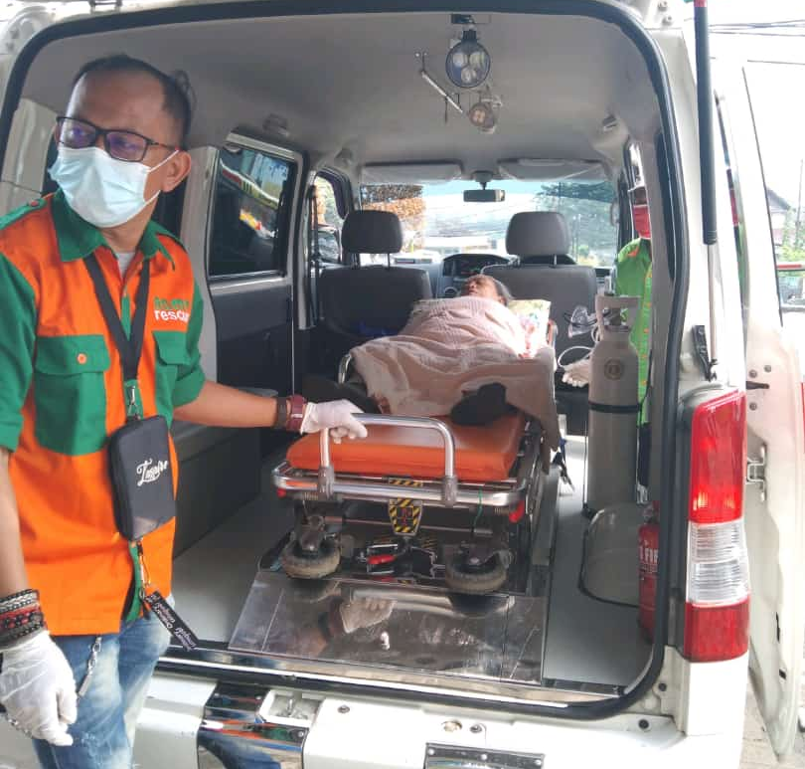

INFORMASI LAYANAN INOVASI LAYAK SEHAT

Kelurahan Ciriung Kecamatan Cibinong membuat terobosan dalam pengembangan fasilitas Kelurahan Siaga Aktif dengan inovasi “LAYAK SEHAT” ( Layanan Ambulans Kelurahan untuk Seluruh Masyarakat ). Ambulan merupakan suatu alat tranportasi yang dapat digunakan untuk mengantar warga yang membutuhkan pertolongan dan perawatan segera di fasilitas kesehatan. Ambulan dibutuhkan untuk mengevakuasi masyarakat yang memerlukan pertolongan segera (kasus rujukan kegawatdaruratan/ persalinan)ke Klinik, Puskesmas, atau ke Rumah Sakit.
Inovasi LAYAK SEHAT memberikan pelayanan prima kepada masyarakat khususnya bidang kesehatan, sehingga dapat meningkatkan akses masyarakat ke faskes terdekat. Masyarakat terbantu dalam mengevakuasi anggota keluarganya yang sedang menderita sakit dan membutuhkan pertolongan segera termasuk menanggulangi kasus kegawatdaruratan dan persalinan dengan aman dan cepat.
Melalui inovasi LAYAK SEHAT, kemudahan akses masyarakat terhadap pelayanan kesehatan dapat terpenuhi melalui penyediaan sarana pendukung (ambulan) untuk meningkatkan derajat kesehatan terutama dalam keadaan gawat darurat. Perlunya keberadaan ambulans di Kelurahan Ciriung untuk memberikan rasa aman dan nyaman bagi masyarakat dalam penanggulangan kejadian kegawatdaruratan. Argumentasi masyarakat terhadap fungsi ambulans adalah dengan tersedianya kelengkapan alat pendukung di dalam ambulans mampu memantau kondisi kesehatan penderita untuk mendapatkan penanganan lanjutan.
Berikut prosedur pelayanan LAYAK SEHAT di Kelurahan Ciriung terdiri dari:
    - Warga masyarakat yang membutuhkan layanan antar jemput masyarakat dalam penanganan kasus kegawatdaruratan dapat menghubungi Call Center Layak Sehat
    - Petugas Call Center akan menerima laporan warga, dan mencatat nama, alamat warga yang bersangkutan dan kasus kegawatdaruratan yang memerlukan tindakan kesehatan segera di fasilitas kesehatan
    - Petugas Tim Layak Sehat mendatangi warga untuk melakukan penjemputan dan mengevakuasi segera ke layanan kesehatan terdekat
    - Petugas Tim Layak Sehat tetap melayani dan mendampingi warga setelah tiba di lokasi faskes sampai mendapatan tindakan medis
    - Jika faskes yang dituju tidak dapat melayani warga karena beberapa alasan, tim Layak sehat menghubungi call center Dinas Kesehatan (SITEGAR) untuk mendapatkan fasilitas rujukan

INFORMASI LEBIH LANJUT HUBUNGI TIM LAYAK SEHAT
+62 899-2528-380 (Mulyana)
+62 822-9891-3105 (M Yunus)

